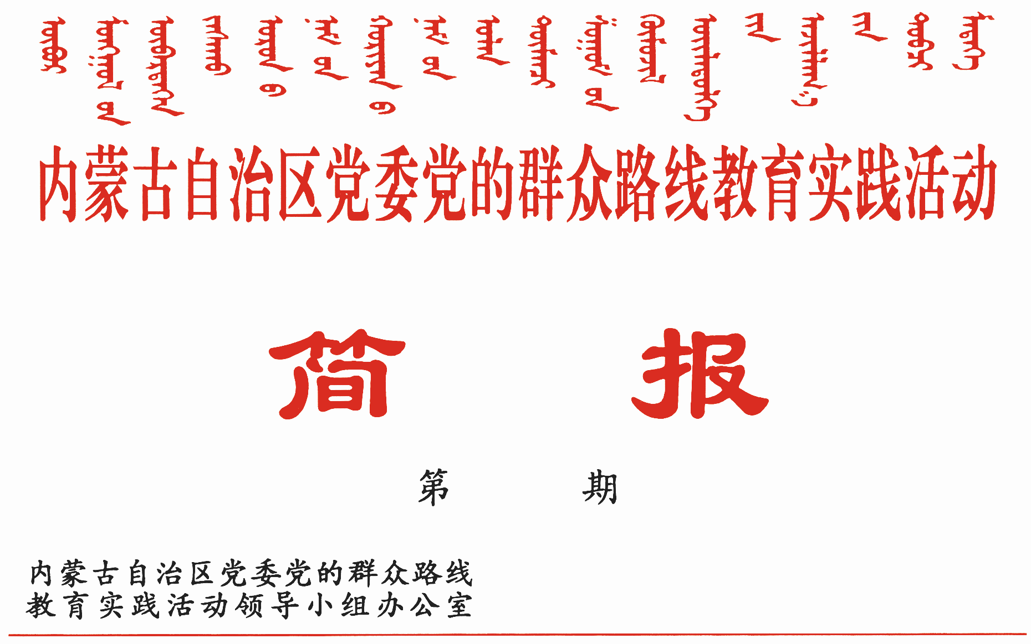

280

2014年10月24日

科左后旗查日苏镇等乡镇抓整改强服务

科左后旗查日苏镇、敖汉旗牛古吐乡、阿荣旗六合镇聚焦问题抓整改，围绕民生强服务，取得了群众满意实效。
科左后旗查日苏镇动真碰硬抓整改转作风
推进专项整治。控制“三公”经费支出，严禁公款大吃大喝、打白条、乱赊账等，“三公”经费同比减少15%。精简各类会议15次、简报2种，发文同比减少45%。建全完善了《财务管理制度》、《督查督办制度》、《首办首问负责制》等相关工作制度18项。强化各项工作纪律，严肃整治工作庸懒散、上班时间玩游戏逛淘宝等行为，召回在职不在岗干部5名。严格责任追究制度，加强对涉农等资金的监督管理，加大对公款违规接待、公车私用等行为的查处力度。
强化立行立改。新建300平米便民服务大厅，简化办事程序，推行温馨服务、预约服务等制度，解决“门难进、人难找、脸难看、话难听、事难办”等问题。在全镇20个村全部设立便民代办处，72个自然屯普遍设立便民服务代办点，将服务延伸到群众家门口。目前，各嘎查村为群众提供劳动就业、社会保障、证件代办等综合服务4150余件次。针对群众提出的办事不方便和城镇环境卫生脏乱差等问题，成立了城管大队，出资2万余元新购置垃圾箱60个，对镇区环境卫生进行了集中整治。
办好利民实事。争取项目资金150万元，为镇区街道安装太阳能路灯150盏，通过“十个全覆盖”工程为幸福嘎查修建水泥路3公里、文化广场3000平米，完成协尔苏、大崴子、浩日花等6个嘎查村21公里街道水泥路路基铺设工作。协调金宝屯安隆公司与30户困难群众结成扶贫对子，统一免费为每户困难群众提供1000斤化肥。集资10万余元为全镇特困户协调抗旱柴油机、水泵等物资，解决了群众燃眉之急。
拓宽增收渠道。努力做大做强黄牛产业，加强母牛扩繁基地和育肥牛小区建设，建成500亩青贮玉米饲料基地，新建棚舍2.1万平米，窖池200座，现全镇养殖户已达3800户，实现创收1890万元。加快农业基础设施建设，完成浩日花嘎查6500亩节水增粮工程和布敦花嘎查5000亩土地储备项目，为幸福嘎查农田清淤5000延长米。发展特色经济，积极推广稻田养蟹、养泥鳅等特色养殖，年收入达60万元。加大农牧业科技培训和劳务输出力度，组织各种形式的再就业、外出务工人员职业技能和种养殖业技术培训9次，实现劳务输出1.3万人(次)，同比增长5.2%。
敖汉旗牛古吐乡围绕民生强服务
加强软弱涣散党组织整治。组织19个村党支部书记、村委会主任集中学习培训，到先进村考察借鉴经验。对4个软弱涣散村“两委”班子成员开展组织谈话，帮助其查缺点不足、分析问题原因、制定整改措施；对评议“差”的35名党员入户谈心，进行心理疏导、思想沟通。利用“一事一议”项目和协调旗包扶单位为敖吉、河南村争取项目资金63万元，分别新建和改建村办公场所400平米。推行村务管理“五步工作法”，对民主管理混乱、群众反映强烈的德力板等3个村进行了集中清理规范。目前，有2个相对后进村成功转化，达到二类标准。
加强涉民项目清理核查。召开乡村组三级干部专题会议，组建3个专门工作组对群众普遍关注的危房改造、低保评定和农机补贴等惠民项目落实情况进行集中清理。驻村入组到户，采取访、查、核、算等办法，调查危房改造户730户，清查出未拆除旧房27户、超标建房1户。对查出不符合低保政策的38人进行了清理，重新评定低保户138人。严格履行程序，发放农机补贴资金60.11万元。彻查和纠正5名村干部套取退耕还林补贴、农业保险资金等违纪行为，收缴违规资金5000余元。
加强基础设施建设。综合评价各村经济实力，政策倾斜重点村，统筹协调发展。对元宝洼、敖包2个村1.6万亩土地进行整理，平整土地3000亩，埋设地下管路12.2万延长米，打机电井95眼，安装变压器38台，架设高低压线路4.4万延长米。完成德力板等7个村膜下滴灌1.8万亩，实施牛古吐街区绿化4000延长米、硬化2万平米、平整集贸市场2.3万平米，铺设朝阳沟村水泥路9.3公里，对沈家窝铺、朝阳沟2个村6公里街巷进行硬化，解决了元宝洼村近300人饮水安全问题。
加强为民服务体系建设。构建乡有便民服务大厅、村有便民服务室、组有便民代办点的为民服务体系，推行“小网格、大民生”社会网格化管理。通过废、改、立健全首问责任制、办理承诺制等30余项为民服务制度。以村民组为单元划分大网格225个，由村民组长任网格管理员，负责协调解决邻里矛盾纠纷，收集群众便民代办事项等；每个村民组按20至30户划分小网格，负责掌握汇报网格内安全隐患、纠纷苗头、弱势人员急需代办事项等。年初以来，排查矛盾隐患16个、化解纠纷22起、为群众代办各类事项3000余件次。
阿荣旗六合镇“四个围绕”抓整改落实
围绕解决问题抓整改。对征求到的317条群众意见和查摆出的114个问题，按照“四风”问题、发展问题、民生问题等分类梳理，分别建立台账，明确整改措施、责任领导、整改时限等，确保整改落到实处。成立问题整改督查小组，从严从快真督实促，推动整改事项按时限高质量完成。截至目前，全镇已落实群众意见建议90条，整改班子存在的问题16件、班子成员存在的问题172件。
围绕群众诉求抓整改。针对群众提出的水电、道路、医疗等民生诉求抓整改，目前已解决实际问题48个。开展“走村入户、服务群众”活动，组织全镇89名党员干部进村入户，引领后进村发展，先后协调争取项目15个、资金2131万元，修建水泥路1.4万延长米、改造院墙1.8万延长米，改造茅草房790栋，惠及1.4万人。实行领导干部信访包案等制度，先后解决信访积案20件，化解群众矛盾纠纷115件。引导农民发展现代种养殖业，组织成立肉牛、肉羊养殖合作社169个，新建葡萄大棚18个，发展中草药种植630余亩，实现了农民增产增收。
围绕制度完善抓整改。结合群众意见和查摆出的问题，建立完善各项规章制度，共梳理制度24项，废止制度4项。完善公车使用管理、差旅费报销、签到签退、请销假等6项制度，规定耗油量大的车辆非抢险救灾不得使用，设立指纹电子签到考勤系统等。制定了干部入村工作用餐管理、工作情况一周一报、党委会开到村等5项制度。每周对全镇各机关部门工作推进情况、人员考勤情况、重大事项进展进行通报和公示。目前已入村召开党委会6次，研究解决问题62个。强化制度执行，对违反制度规定踩“红线”的人员实行零容忍。
围绕优化服务抓整改。成立便民服务中心，通过发放卡片、手册，宣传板宣传等形式，公开窗口服务事项、服务流程、投诉电话等内容，实行服务人员双签到制度，将群众意见评价与工作人员到岗率作为其年度考核评价的重要指标，提高服务质量。在31个村、社区设立便民代办点，为群众提供方便快捷服务。建立综合信息管理网络系统，动态掌握人口、党员、农业补贴、低保等信息，及时向群众提供致富就业、保障救助、计划生育等信息服务。成立镇纪检暗访组，开展“三难”、“三乱”专项整治活动，每周对镇村干部及站所窗口单位暗访一次，每月对暗访工作中发现的问题进行全镇通报，追究相关单位和相关人员责任并限期整改，目前已通报11次，涉及人员12人。

报：中央巡回督导组
王君书记，巴特尔主席，李佳副书记，张力书记，乌兰部长，
李鹏新部长
自治区党委教育实践活动领导小组各成员
发：自治区各督导组，第一批教育实践活动各单位领导小组组长
各盟市、旗县（市、区）党委教育实践活动领导小组及其办公室
挂：北疆先锋网，内蒙古组织工作网
自治区党委教育实践活动领导小组办公室 2014年10月24日印发

